Прямые и плоскости в пространстве
Задание:
- Законспектировать теоретический материал
- Дан куб
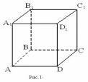
а) Назовите:
1) Параллельные прямые
2) Скрещивающие прямые
3) Пересекающие прямые
б) Определите взаимное расположение:
1) прямых CC₁ и ВС
2) прямой D₁C₁ и ВС
- В кубе ABCDA₁B₁C₁D₁ найти угол между прямыми AD₁ и BD.

Литература: Лисичкин В.Т. Математика в задачах с решениями: учебное пособие, Лань 2020. с.152-160
Режим доступа: https://e.lanbook.com/reader/book/126952

Срок выполнения – до 29 ноября 2021г.

Выполненные задания присылать в группу в контакте:
https://vk.com/club209070262

Тема письма: Воробьев А., ОЖВХ-111, 25 ноября

Взаимное расположение двух прямых в пространстве
Все возможные случаи взаимного расположения двух прямых в пространстве представлены в следующей таблице.
Фигура | Рисунок | Определение
Две  пересекающиеся прямые | 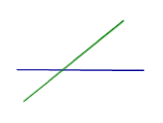 | Две прямые называют пересекающимися прямыми, если они имеют единственную общую точку.
Две  параллельные прямые |  | Две прямые называют параллельными прямыми, если они лежат в одной плоскости и не имеют общих точек
Две  скрещивающиеся прямые | 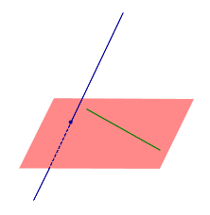 | Две прямые называют скрещивающимися прямыми, если не существует плоскости, содержащей обе прямые.
С перечисленными в предыдущей таблице случаями взаимного расположения двух прямых в пространстве близко связаны утверждения, представленные в следующей таблице.
Фигура | Рисунок | Тип утверждения и формулировка
Две различные точки |  | Аксиома о прямой линии, заданной двумя точками  Через две различные точки проходит только одна прямая линия.
Прямая и точка, не лежащая на этой прямой | 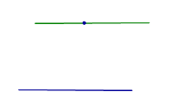 | Аксиома о параллельных прямых  Через точку, не лежащую на прямой, проходит только одна прямая, параллельная этой прямой.
Две пересекающиеся прямые | 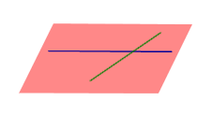 | Теорема о плоскости, определяемой двумя пересекающимися прямыми  Через две пересекающиеся прямые, проходит только одна плоскость, содержащая обе эти прямые.
Две параллельные прямые | 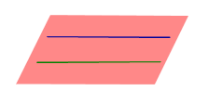 | Теорема о плоскости, определяемой двумя параллельными прямыми  Через две параллельные прямые, проходит только одна плоскость, содержащая обе эти прямые.

Угол между скрещивающимися прямыми
Углом между скрещивающимися прямыми называют угол между пересекающимися прямыми, соответственно параллельными данным скрещивающимся прямым (рис. 2).
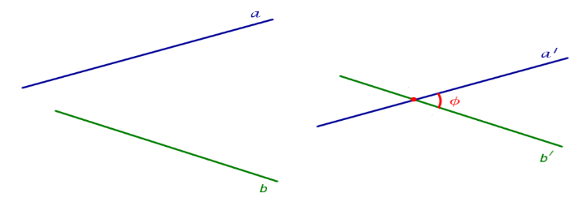
Рис.2
На рисунке 2 изображены скрещивающиеся прямые a и b. Прямая a' параллельна прямой a, прямая b' параллельна прямой b. Прямые a' и b' пересекаются. Угол φ и является углом между скрещивающимися прямыми a и b.
Задача. В кубе ABCDA₁B₁C₁D₁ найти угол между прямыми AB₁ и BC₁.
Решение. Поскольку прямая AB₁ пересекает плоскость BB₁C₁ в точке B₁, которая не лежит на прямой BC₁, то по признаку скрещивающихся прямых прямые AB₁ и BC₁ скрещиваются (рис. 3).
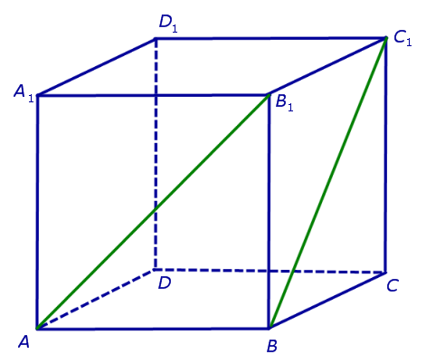
Рис.3
Для того, чтобы найти угол между прямыми AB₁ и BC₁, проведем в кубе диагональ боковой грани AD₁ и диагональ верхнего основания D₁B₁ (рис. 4).
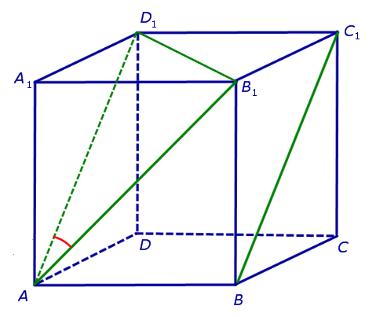
Рис.4
По определению угла между скрещивающимися прямыми угол D₁AB₁ и является углом между прямыми AB₁ и BC₁. Поскольку треугольник AD₁B₁ равносторонний, угол D₁AB₁ равен 60°.
Ответ. 60°.
Параллельность прямой и плоскости
Аксиома А2: если две точки прямой принадлежат плоскости, то и вся прямая принадлежит плоскости.
Отсюда следуют три случая взаимного расположения прямой и плоскости в пространстве.

Три случая взаимного расположения прямой и плоскости
1. Прямая лежит в плоскости (рис. 1).
2. Прямая и плоскость имеют только одну общую точку, то есть пересекаются (рис. 2).
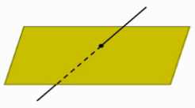
3. Прямая и плоскость не имеют ни одной общей точки (рис. 3).
Определение. Прямая и плоскость называются параллельными, если они не имеют общих точек (а || )
Признак параллельности прямой и плоскости.
Теорема. Если прямая, не лежащая в данной плоскости, параллельна какой-нибудь прямой, лежащей в этой плоскости, то она параллельна самой плоскости.
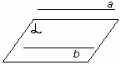  рис. 21 | 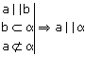

Свойство прямой, параллельной данной плоскости
Если плоскость β проходит через прямую a, параллельную плоскости α, и пересекает эту плоскость по прямой b, то b || a.
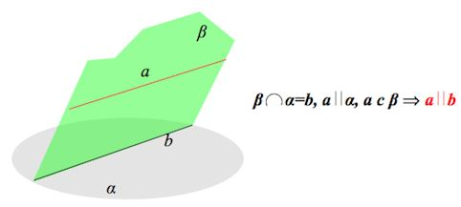
Если плоскость проходит через данную прямую, параллельную другой плоскости, и пересекает эту плоскость, то линия пересечения плоскостей параллельна данной прямой.
Если одна из двух параллельных прямых параллельна данной плоскости, а другая прямая имеет с плоскостью общую точку, то эта прямая лежит в данной плоскости.

Взаимное расположение двух плоскостей в пространстве.
Признаки параллельности двух плоскостей
Две плоскости в пространстве могут быть параллельными или могут пересекаться, как показано в следующей таблице.
Две пересекающиеся плоскости
Определение:
Две плоскости называют пересекающимися, если они не совпадают, и у них есть общие точки. В случае, когда две плоскости пересекаются, пересечением этих плоскостей является прямая линия.
Две параллельные плоскости
Определение:
Две плоскости называют параллельными, если они не имеют общих точек.

Признаки параллельности двух плоскостей
Первый признак параллельности двух плоскостей.
Если две пересекающиеся прямые, лежащие в одной плоскости, соответственно параллельны двум прямым, лежащим в другой плоскости, то такие плоскости параллельны.
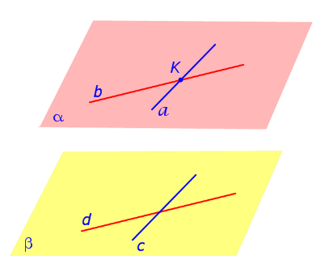
Рис.1
2. Если две пересекающиеся прямые, лежащие в одной плоскости, параллельны другой плоскости, то такие плоскости параллельны.
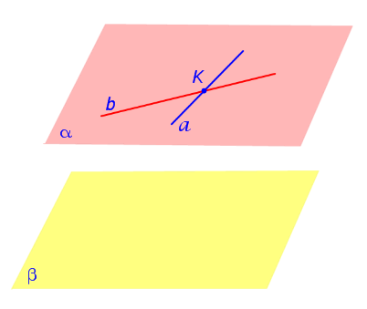
Рис.3

Свойства параллельных плоскостей
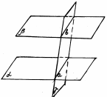  рис. 26 | 1. Если две параллельные плоскости пересечены третьей, то линии их пересечения параллельны.
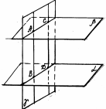  рис. 26a | 2. Отрезки параллельных прямых, заключённые между параллельными плоскостями, равны

